Y LA PALABRA SE HIZO CARNE
Y la Palabra, Dios, se hizo carne viva, sensible y tierna, cálida y cercana, entrañable, Dios encariñado, Dios humanizado, Hijo y hermano, libre y palpable.
Sí. Se hizo caricia y gracia, grito y llanto, risa y diálogo, silencio sonoro, balbuceo de niño, eco de los que no tienen voz, buena noticia, canto alegre, toque liberador… ¡Y nos humanizó!
Gracias, Señor, por hacerte el Enmanuel, el Dios-con-nosotros, el Mesías Salvador.
Gracias porque nos traes un mensaje de alegría de que Dios es un Padre tierno y cercano, y que todos somos hermanos.
Ayúdanos a crecer en tu amor y haznos más fraternos y solidarios. Amén.

Te lo pedimos con María, reina de las Misiones. Amén.

1 enero –María Madre de Dios

Eres mujer, eres Vida, eres Misterio, eres Don,
eres Madre, nuestra Paz. Rostro materno de Dios...
Eres nido, anchura, cielo donde el alma coge vuelo
y desde altura y de suelo aprende a cantar Amor.
Eres primavera y árbol, eres fruto y eres flor
de la cosecha primera, de la tierra del Señor.
Eres fuente, calma y sombra, eres hogar y fogón
eres remanso sereno, eres presencia y canción,
eres cercanía y cumbre, eres Palabra, eres voz.
Eres Belén y eres Pascua, eres Silencio y Pasión.
Por ti, Madre, cada hombre, es Encarnación de Dios.
Por lo que Tú eres, Madre, los hombres, tus hijos, son.

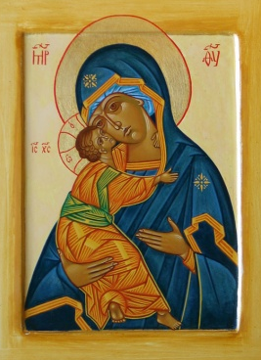

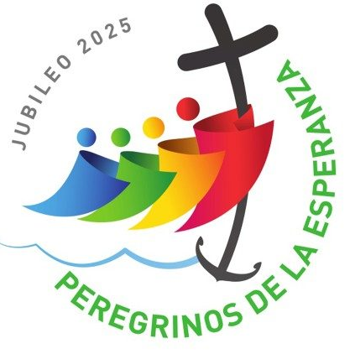
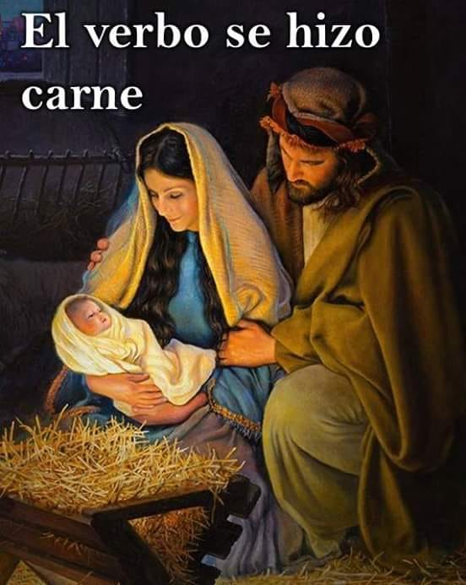
Evangelio
5-enero-2025
2º-Nav-C

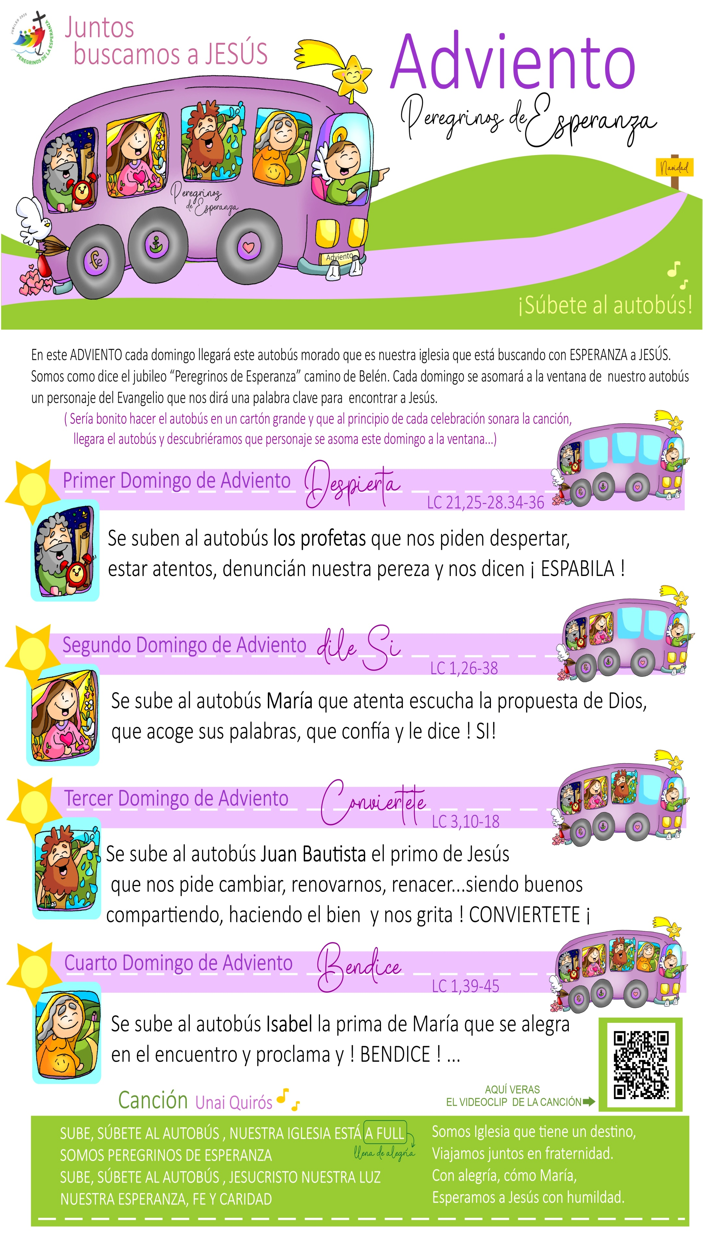

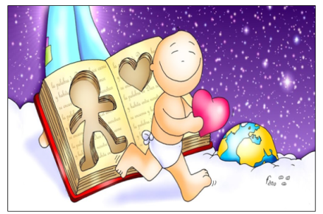

ECLESIÁSTICO 24, 1 2. 8-12: La sabiduría de Dios habitó en el pueblo escogido
La sabiduría hace su propia alabanza, encuentra su honor en Dios y se gloría en medio de su pueblo. En la asamblea del Altísimo abre su boca y se gloría ante el Poderoso. «El Creador del universo me dio una orden, el que me había creado estableció mi morada y me dijo: “Pon tu tienda en Jacob, y fija tu heredad en Israel”. Desde el principio, antes de los siglos, me creó, y nunca más dejaré de existir. Ejercí mi ministerio en la Tienda santa delante de él, y así me establecí en Sión. En la ciudad amada encontré descanso, y en Jerusalén reside mi poder. Arraigué en un pueblo glorioso, en la porción del Señor, en su heredad».
SALMO 147: El Verbo se hizo carne y habitó entre nosotros.
EFESIOS 1, 3 6. 15 18: Él nos ha destinado por medio de Jesucristo a ser sus hijos
Bendito sea el Dios, Padre de nuestro Señor Jesucristo, que nos ha bendecido en Cristo con toda clase de bendiciones espirituales en los cielos. Él nos eligió en Cristo, antes de la fundación del mundo para que fuésemos santos e intachables ante él por el amor.
Él nos ha destinado por medio de Jesucristo, según el beneplácito de su voluntad, a ser sus hijos, para alabanza de la gloria de su gracia, que tan generosamente nos ha concedido en el Amado. Por eso, habiendo oído hablar de vuestra fe en Cristo y de vuestro amor a todos los santos, no ceso de dar gracias por vosotros, recordándoos en mis oraciones, a fin de que el Dios de nuestro Señor Jesucristo, el Padre de la gloria, os dé espíritu de sabiduría y revelación para conocerlo, e ilumine los ojos de vuestro corazón para que comprendáis cuál es la esperanza a la que os llama, cuál la riqueza de gloria que da en herencia a los santos.
JUAN 1, 1-5. 9-14 (breve): El Verbo se hizo carne y habitó entre nosotros
Narrador: En el principio existía el Verbo, y el Verbo estaba junto a Dios, y el Verbo era Dios.
Él estaba en el principio junto a Dios. Por medio de él se hizo todo, y sin él no se hizo nada de cuanto se ha hecho. En él estaba la vida, y la vida era la luz de los hombres. Y la luz brilla en la tiniebla, y la tiniebla no lo recibió. El Verbo era la luz verdadera, que alumbra a todo hombre, viniendo al mundo. En el mundo estaba; el mundo se hizo por medio de él, y el mundo no lo conoció.
Vino a su casa, y los suyos no lo recibieron. Pero a cuantos lo recibieron, les dio poder de ser hijos de Dios, a los que creen en su nombre. Estos no han nacido de sangre, ni de deseo de carne, ni de deseo de varón, sino que han nacido de Dios.
Y el Verbo se hizo carne y habitó entre nosotros, y hemos contemplado su gloria: gloria como del Unigénito del Padre, lleno de gracia y de verdad. Palabra del Señor.

ES NAVIDAD: Dios se hace hombre,
luz, compañía y salvador
1. Ver: Es navidad
- Estos días estamos de vacaciones disfrutando de la familia, de los amigos y junto a los otros cristianos en la parroquia cantamos villancicos y estrechamos relaciones.
¿Cómo lo celebráis en familia? ¿Qué haces con los compañeros
y en la parroquia? ¿Qué celebramos en la Navidad?
2. JUZGAR: Es “Navidad”, Dios se hace uno de nosotros
- En este domingo no tenemos ninguna fiesta especial, las lecturas nos hacen reflexionar sobre lo que celebramos en Navidad. En Efesios “damos gracias a Dios por darnos a Jesús”. Juan nos dice que “Dios se hizo hombre”, es la “luz verdadera”, nos haces “sus hijos”, pero muchos “no lo recibieron”.
¿QUÉ NOS QUIERE DECIR JESÚS SOBRE LA NAVIDAD?
- Que lo que celebramos es que Dios se hace hombre, uno de nosotros, para asumir nuestros sufrimientos, para ser compañero y amigo, a nuestro lado.
- Jesús viene a hacernos hijos de Dios, nada menos.
- Jesús viene a salvarnos de nuestro pecado, reconciliarnos con Dios. Jesús significa “Mesías”, “Salvador”.
- Jesús viene a iluminar nuestra vida, con su Palabra y su vida.
- Jesús viene a recordarnos, que hay muchos que no le acogen, no le dejan ser amigo, compañero, luz, no viven con hijos de Dios.
¿Vives la auténtica Navidad? ¿Por qué?
3. ACTUAR: Déjale ser luz, compañía y salvación
- Pensad qué podéis hacer individualmente o como grupo para ayudar a otros a vivir la Navidad con mayúscula.
- Anotad formas de ser testigos de Jesús siendo luz y testimonio para los demás.
- Con el coro de la parroquia salid a alguna zona concurrida del barrio o del pueblo o a alguna casa a cantar villancicos.
- Haced un rato de oración en torno al Belén preguntándoos: ¿Hemos notado la LUZ de la Navidad? ¿Hemos recibido en nuestro corazón la LUZ del Señor? ¿Hemos contemplado a Dios que baja al encuentro del hombre? ¿Qué vais a hacer?
Dicen que Dios se ha vuelto loco: https://youtu.be/WwCR-m-rs9E

